В настоящее время со стороны Правительства РФ и Министерства образования и науки РФ особое внимание уделяется  решению задач патриотического воспитания.

Одной из основных задач дошкольного образовательного учреждения  является «воспитание, с учетом возрастных категорий детей, гражданственности, уважения к правам и свободам человека, любви к окружающей природе, Родине, семье».

Теперь воспитывать дошколят в духе исторических и патриотических традиций донских казаков будут и в МБДОУ «Детский сад № 5 «Солнышко», под руководством заведующего Галины Евгеньевны Мелиховой.

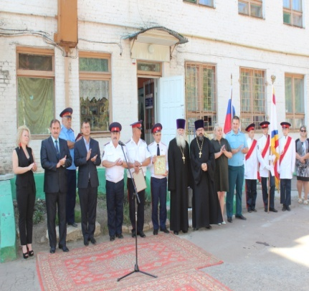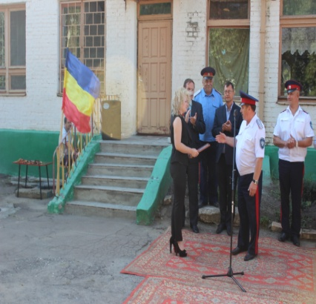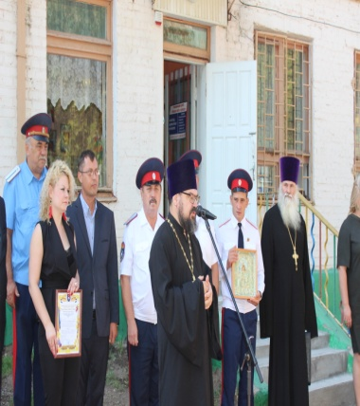

22 сентября стал знаменательным днем для обучающихся и сотрудников ДОО.

О присвоении дошкольному учреждениям статуса «казачий» на торжественной церемонии объявил атаман окружного казачьего общества Донецкого округа, войсковой старшина Алексей Николаевич Сидаков. Соответствующий приказ издан департаментом по делам казачества и кадетских учебных заведений Ростовской области.

Обучающиеся «маленькие казачата» МБДОУ «Детский сад № 5 «Солнышко» поприветствовали гостей по донской традиции хлебом-солью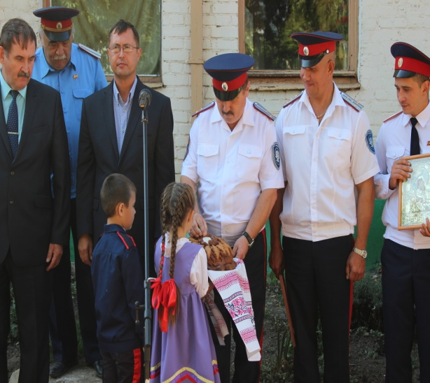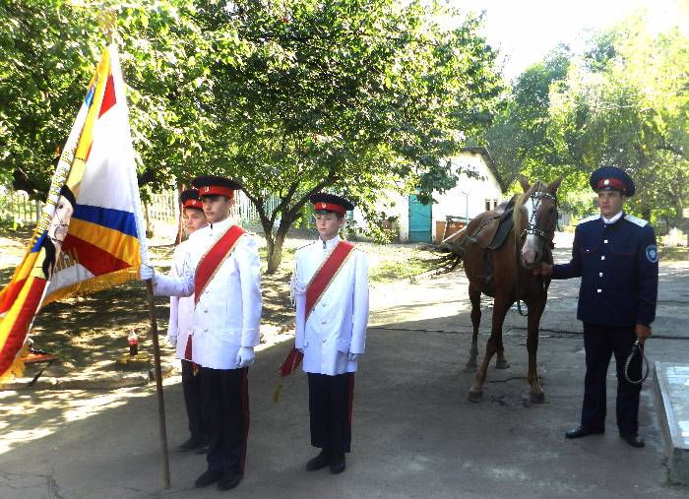

после чего атаман отдал команду о внесении казачьего знамени.

Атаман и гости приглашенные на праздник: замы главы администрации Красносулинского района Бодров Сергей Гаврилович, Шаповалов Валерий Борисович, начальник управления образованием Бондаренко Наталья Анатольевна, отец Василий и отец Александр поздравили ребятишек со столь значимым событием и пожелали им быть достойными памяти своих дедов и прадедов, уважать старших и изучать историю Красносулинского района и Донского края, а педагогам – успехов в воспитании подрастающего поколения в духе славных казачьих традиций.

К вниманию гостей ребята представили задорный казачий танец «Варенька», исполнили казачью песню «Пролегала путь дорожка».

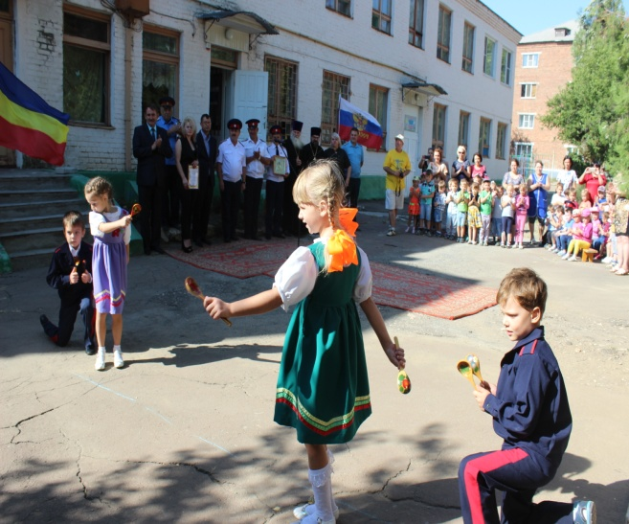

Казаками Красносулинского юрта была организована выставка, на которой были представлены атрибуты и инвентарь казачьего быта. В завершении мероприятия дети получили уникальную возможность погладить лошадь и прокатиться на ней

